**АВТОМАТИЗИРОВАННАЯ ИНФОРМАЦИОННАЯ СИСТЕМА “ЭКСПЕРТНАЯ ОЦЕНКА РЕЗУЛЬТАТОВ ОБРАЗОВАТЕЛЬНЫХ МЕРОПРИЯТИЙ ИРКУТСКОЙ ОБЛАСТИ”**

**Версия 3.0 (v3.0.0 build 0)**

При создании автоматизированной информационной системы (АИС) “Экспертная оценка результатов образовательных мероприятий Иркутской области” (далее по тексту - АИС) авторы преследовали несколько целей. Основные из них:

* Объединение (интеграция) ранее созданных систем.
* Обеспечение “прозрачности” и объективности процедуре экспертной оценки.
* Доступность всем участникам процедуры экспертной оценки.
* АИС должна обладать простым, интуитивно понятным интерфейсом пользователя, не являющегося профессиональным программистом. При этом, простота интерфейса не должна влиять на функциональные возможности системы.
* Обладать свойствами масштабируемости.
* Должна функционировать под управлением различных браузеров и на различных устройствах вычислительной техники.

Необходимыми и достаточными условиями работы с АИС являются:

* Наличие персонального компьютера (или другого мобильного устройства) подключенного к сети интернет.
* Устойчивый канал сети интернет.
* На персональном компьютере необходимо наличие установленного браузера.
* Для экспорта данных используются форматы внешних приложений MS Excel, в отдельных случаях используется формат файлов PDF.
* Наличие персональной электронной почты.

Все пользователи АИС подразделяются по ролям. К моменту написания настоящей инструкции количество ролей пользователей составляет 9:

1. Администратор АИС.
2. Бухгалтер образовательного центра.
3. Сотрудник министерства образования Иркутской области.
4. Муниципальный координатор.
5. Участник.
6. Эксперт.
7. Сопровождающий.
8. Школьный координатор.
9. Наставник (учитель).

“Экспертная оценка результатов общеобразовательных мероприятий Иркутской области” на протяжении четырех месяцев подвергалась хакерским атакам со стороны хакерской группировки “Hacks Br”. Последнее ставит по угрозу процесс автоматизации экспертной оценки олимпиад. Учитывая, что в БД зарегистрировано более 400000 человек и обрабатываются результаты по 50 олимпиадам всего субъекта РФ на различных этапах, действия хакерской группировки наносят существенный вред. Это в совокупности затрудняет выявление и сопровождение одаренных и талантливых детей региона и существенно мешает реализации национальных проектов РФ в области образования.

На основании вышеизложенного, были приняты решения:

1. Обратиться в органы МВД с целью розыска участников хакерской группировки “Hacks Br” и привлечения по ст. 272 УК РФ (Неправомерный доступ к компьютерной информации) и, может быть, по ст. 210 УК РФ (создание преступного сообщества).
2. Создание новой версии АИС, устойчивой к хакерским атакам.

**Скачивание ресурсов.**

Участники по адресу <http://eor.vserosperseusirk.ru/>

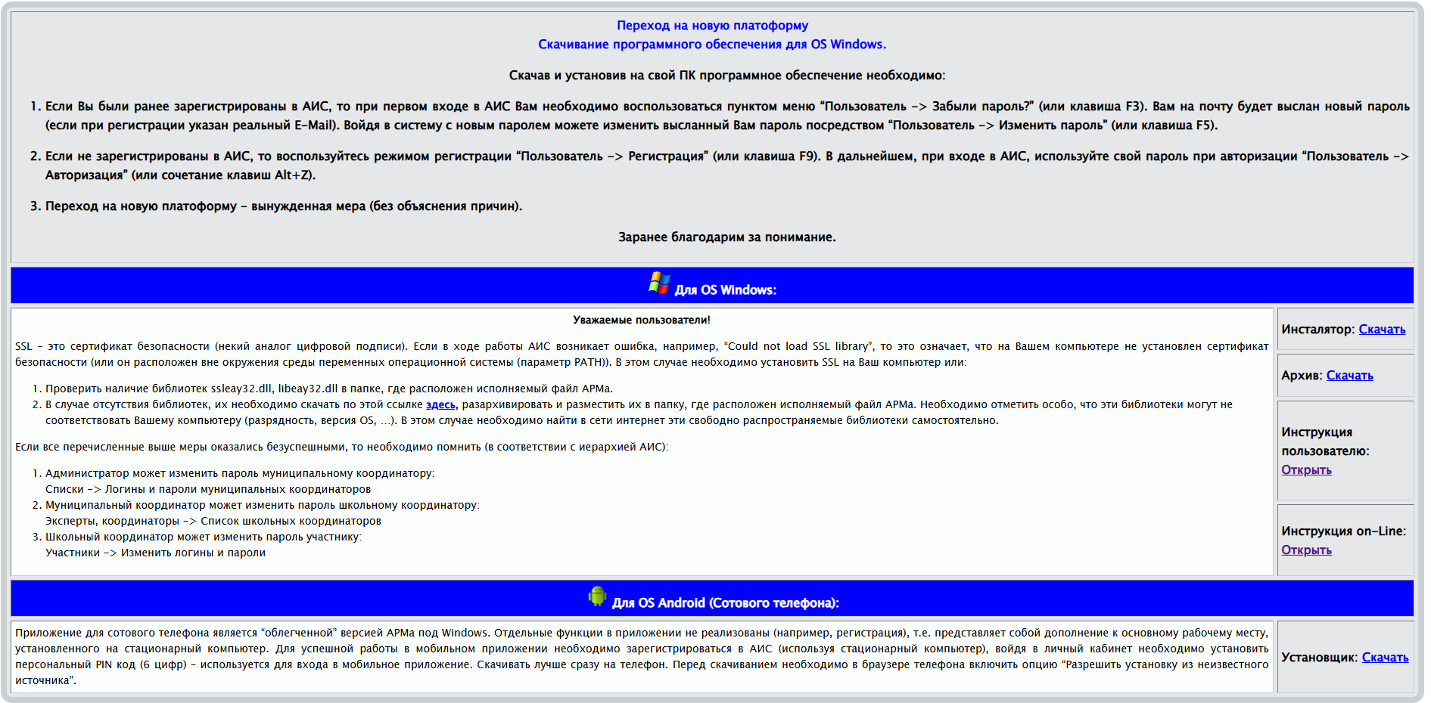

Организаторы, эксперты по адресу <http://e.vserosperseusirk.ru/>

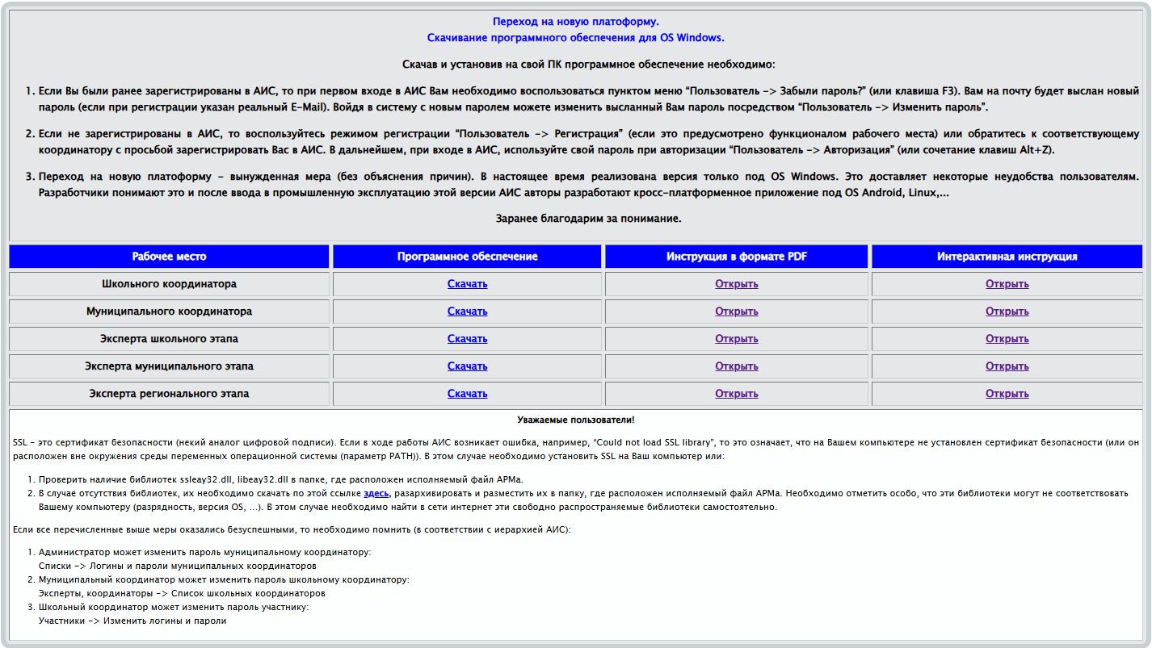

## **Элементы управления АРМом**

### **Главная форма, главное меню.**

Внешний вид рабочего места представлен на рисунке ниже. Рабочее место размещается в отдельном окне Windows. Подробнее об окнах Windows Вы можете прочитать в п.6 настоящей инструкции. На рисунке обозначено:

1. Главное меню
2. Панель инструментов (в некоторых версиях отсутствует)
3. Отображение ФИО пользователя, прошедшего авторизацию.
4. Строка статуса.
5. Краткие подсказки
6. Семафор подключения к серверу и БД

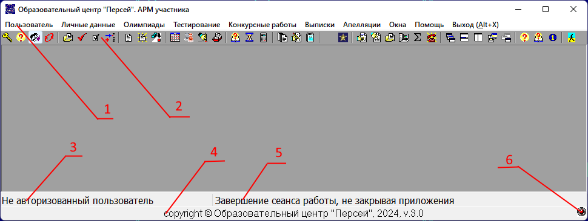

Главное меню представляет собой многоуровневую иерархическую структуру. У администратора системы есть возможность дистанционно управлять Вашим меню. На основании последнего, Вас не должен пугать факт пассивности (деактивации) какого-то пункта меню. Например,

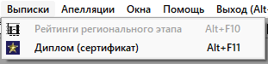

Подпункт “Рейтинги регионального этапа” пункта меню “Выписки” деактивирован (Заблокирован) администратором. Для быстрого доступа к режимам работы АРМа предназначены кнопки панели инструментов (в некоторых версиях отсутствует). Т.е. каждой кнопке панели инструментов соответствует пункт меню (за исключением ПОМОЩЬ->ОБНОВЛЕНИЕ АРМа). Более того, для быстрого доступа каждый пункт меню снабжен “горячими” клавишами, например, на рисунке выше сочетание клавиш Alt+F11 активизируют режим формирования сертификата (диплома).

### **Основные элементы управления**

Кнопки, например, 

EditText – редактирование текстовой информации в виде строки, например,



Как правило, длина строки ограничена программно, а при наведении курсора в строке краткой подсказки отобразится соответствующая подсказка.

Ввод текстовой информации в виде текста

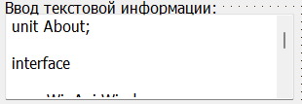

CheckBox – Выбор нескольких параметров из множества предложенных



Каждый пункт принимает значения ИСТИНА или ЛОЖЬ. На рисунке Выбор1 – ЛОЖЬ, Выбор2 – ИСТИНА. Может использоваться как одиночно, так и в составе группы.

RadioGroup – Выбор одного значения из множества предложенных. Может быть в вертикальном или горизонтальном представлении

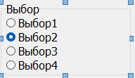



ComboBox – Выбор из выпадающего списка.

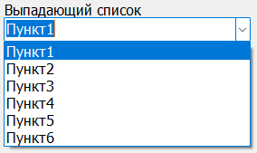

Spliter – изменение соотношений панелей. Может быть вертикальным или горизонтальным.

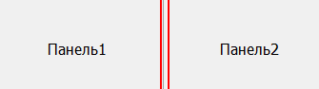

Пример применения spliter:

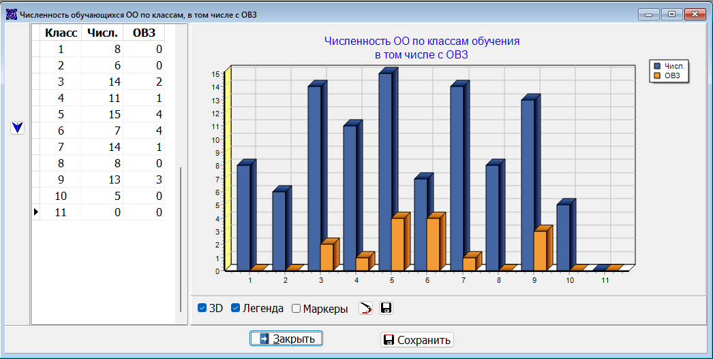

Здесь вертикальный spliter позволяет изменить соотношение между табличной информацией и графической.

Вся информация, хранящаяся в БД может быть представлена таблично, графически или аналитически. В основном в АИС используются два первых вида представления информации. В отдельных случаях редактирование возможно непосредственно в таблице, но в основном редактирование данных реализовано в отдельном окне. Основную сложность здесь составляет выделение группы. Ниже представлен DBGrid, отображающий некий список

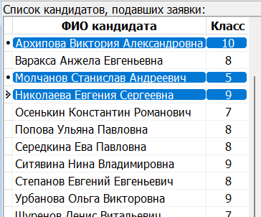

Выделение группы здесь осуществляется сочетанием клавиш CTTRL+Left Mouse Key. Т.е. для выделения группы (нескольких записей) необходимо нажать клавишу Ctrl и, удерживая её в нажатом положении, левой клавишей мыши отметить необходимые записи.

CheckList – выбор многих из множества предложенных, например, выбор олимпиад:

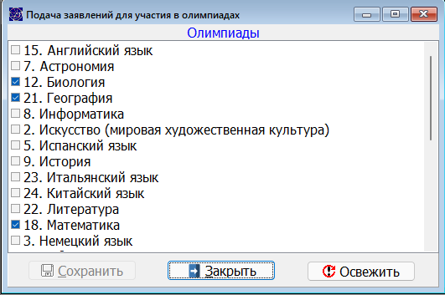

Работа аналогична CheckBox.

Сортировка данных, представленных таблично. Во всех данных, представленных таблично, где это уместно, реализована пользовательская сортировка по значению столбца. Для сортировки необходимо кликнуть по наименованию столбца. Можно изменять ширину столбцов и менять их местами. Ниже приведен пример сортировки по столбцу ФИО и перемещение столбца класс на последнее место.

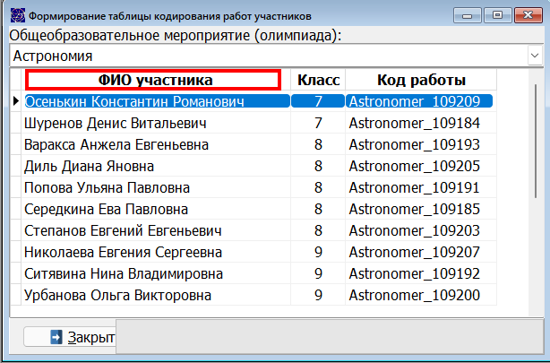

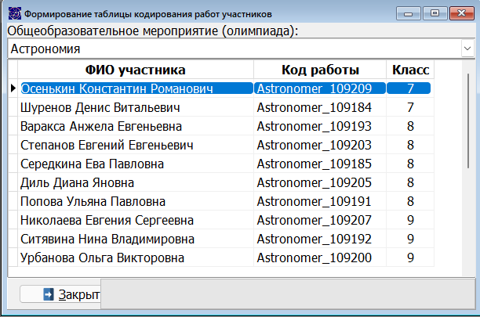

Для изменения ширины столбца необходимо установить курсор мыши между наименованиями столбцов и с нажатой левой клавиши мыши переместить по горизонтали.

Для изменения последовательности отображения столбцов используется технология Drag and Drop. Необходимо на наименовании перемещаемого столбца нажать левую клавишу мыши и не отпуская её переместить столбец по горизонтали.

# **Инсталляция**

В виду того, что отдельные браузеры и WEB сервера блокируют скачивание исполняемых файлов (с расширением exe), программное обеспечение распространяется в двух видах: в виде архива и в виде инсталлятора. Вам необходимо по адресу <https://e.vserosperseusirk.ru/> скачать один из вариантов и запустить исполняемый файл от имени администратора.

Полный комплект рабочего места состоит из четырех файлов:

1. OlympAdminIrk.exe – Запускаемый от имени администратора файл АРМа администратора АИС.

OlympMC.exe – Запускаемый от имени администратора файл АРМа муниципального координатора.

OlympSC.exe – Запускаемый от имени администратора файл АРМа школьного координатора.

OlympClientIrk.exe – Запускаемый от имени администратора файл АРМа участника.

OlympES.exe – Запускаемый от имени администратора файл АРМа эксперта школьного этапа.

OlympEM.exe – Запускаемый от имени администратора файл АРМа эксперта муниципального этапа.

OlympER.exe – Запускаемый от имени администратора файл АРМа эксперта регионального этапа.

1. AdapterER.exe – Адаптер, отвечающий за скачивание и установку обновлений АРМа. Запускается из OlympAdminIrk.exe.
2. libmysql.dll – Динамическая библиотека связи с БД.
3. midas.dll – Динамическая библиотека передачи и приема данных.
4. 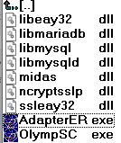

В некоторых версиях Windows требуется регистрация библиотек dll.

# **Запуск программы**

Запустить АРМ можно несколькими способами. Самые распространенные – с использованием проводника или с использованием иконки на рабочем столе

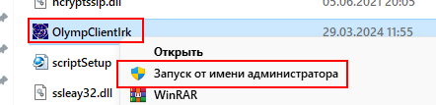

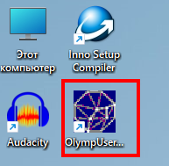

В своей работе АРМ создает отдельные вспомогательные файлы и папки, например, logins.txt – содержит список логинов успешных регистраций или VisibleMessage – отвечает за отображение сообщение первого запуска программы, файлы статистики, отчетов,…

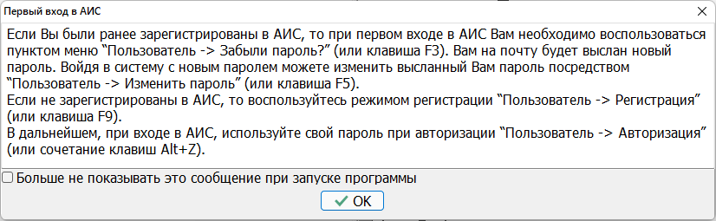

На основании вышесказанного, АРМ лучше запускать от имени администратора или инсталлировать его в папку, где разрешено создание файлов и папок.

## **Авторизация**

После запуска АРМа Вам необходимо авторизоваться, идентифицировать себя как пользователь АИС в роли муниципальный координатор (МК). Без успешной авторизации Вы не сможете воспользоваться большинством функций программного комплекса, т.к. без успешной авторизации большинство пунктов меню заблокировано.

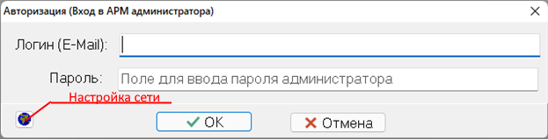

В качестве логина используется, как правило, адрес личной электронной почты. Для администратора логин и пароль передается администратору лично разработчиками.

Введя логин и пароль необходимо нажать кнопку . Кнопка  - отмена всех изменений, закрытие окна авторизации, закрытие сессии ранее авторизовавшегося.

При неверных параметрах авторизации АРМ генерирует сообщение

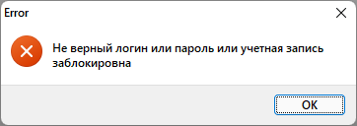

При успешной авторизации будет отображено ФИО участника (на рисунке ниже) и семафор связи с БД изменит цвет с красного на зеленый. В процессе работы, в силу определенных причин (плохой интернет), связь с сервером и БД может быть прервана. В этом случае семафор окрасится в красный цвет.

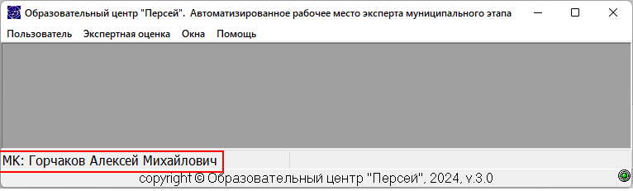

**Основные ошибки**

“Could not load SSL library”

SSL – это сертификат безопасности (некий аналог цифровой подписи). Если в ходе работы АИС возникает подобная ошибка, то это означает, что на Вашем компьютере не установлен сертификат безопасности (или он расположен вне окружения среды переменных операционной системы (параметр PATH)). В этом случае необходимо установить SSL на Ваш компьютер или:

1. Проверить наличие библиотек ssleay32.dll, libeay32.dll в папке, где расположен исполняемый файл АРМа.
2. В случае отсутствия библиотек, их необходимо скачать по ссылке, указанной на странице приветствия, разархивировать и разместить их в папку, где расположен исполняемый файл АРМа. Необходимо отметить особо, что эти библиотеки могут не соответствовать Вашему компьютеру (разрядность, версия OS, …). В этом случае необходимо найти в сети интернет эти свободно распространяемые библиотеки самостоятельно.

Если все перечисленные выше меры оказались безуспешными, то необходимо помнить (в соответствии с иерархией АИС):

1. Администратор может изменить пароль муниципальному координатору: Списки -> Логины и пароли муниципальных координаторов
2. Муниципальный координатор может изменить пароль школьному координатору: Эксперты, координаторы -> Список школьных координаторов
3. Школьный координатор может изменить пароль участнику:  
   Участники -> Изменить логины и пароли

“Syntactically invalid EHLO argument(s)”

Что-то с почтовым сервером. EHLO — это старая версия ответа почтового сервера. Сейчас используется более новая — НELO. Эта ошибка формируется в основном в г. Тулун.

“Cannot create file ‘C:\Program Files(86)\OlympUserSetup\Logins.txt’ Отказано в доступе”.

Program Files (86) – это системная папка. Запускать АРМ необходимо от имени администратора или переместить АРМ в доступное место на диске (Пользователи, документы, рабочий стол, …).



“Невнимательность”

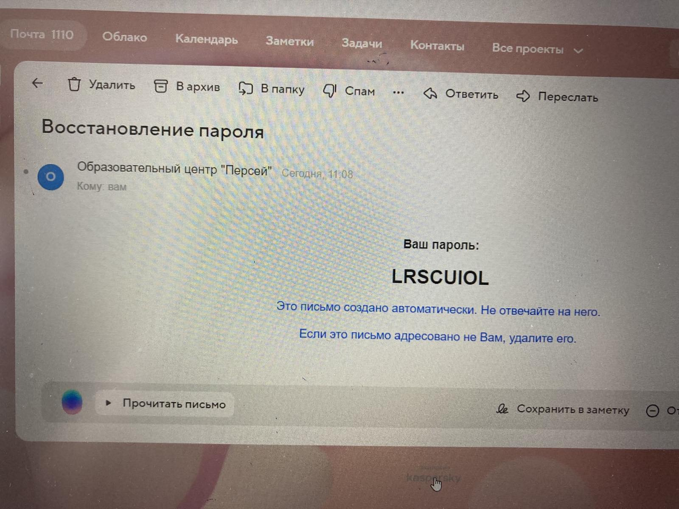

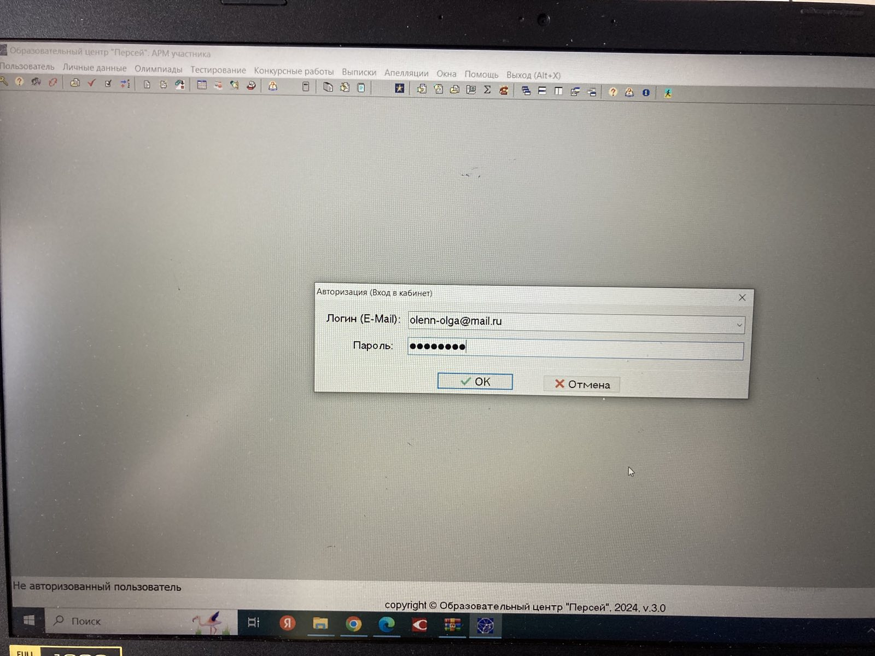

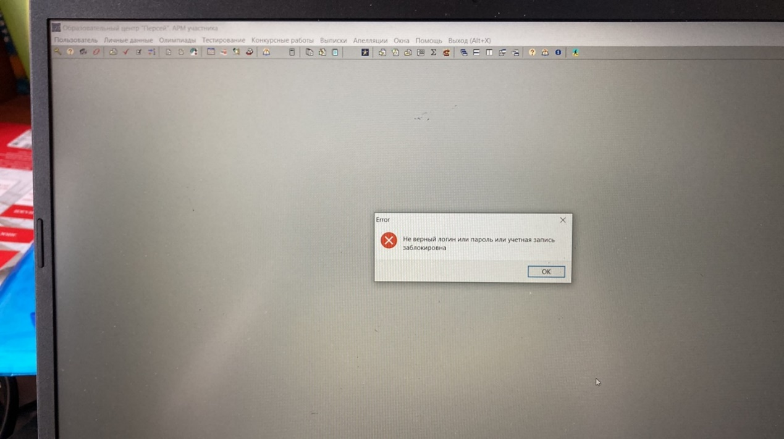

“Can’t connect to MySQL (10060)”

Все ошибки, связанные с кодом 10060 – превышение времени ожидания отклика сервера. Причин очень много. Наиболее часто встречающиеся на практике:

1. Низкая скорость интернета или его отсутствие. Не обязательно у Вас в организации, а может где-то на линии.
2. Сервер образовательного центра “Персей” не запущен (остановлен), например, после отключения электроэнергии.

